AMETIC celebra su 50 aniversario con un sólido crecimiento y presenta su nuevo logo conmemorativo

- La voz de la industria digital en España cierra 2022 con casi medio millón de euros de superávit y 326 asociados, 62 más que al comienzo del pasado año.

- AMETIC, Asociación que apoya el crecimiento digital en España, fue la segunda en registrar su existencia bajo las siglas ANIEL, y ha liderado la conversación de la tecnología digital desde 1973 con el objetivo de conseguir una sociedad más productiva, conectada y eficiente.

- El impulso a la autonomía estratégica, la necesidad de alcanzar pactos de Estado y la reforma de la Administración Pública, tres de los retos a corto plazo que plantea la asociación.

Madrid, 7 de marzo de 2023.- AMETIC, la voz de la industria digital en España, celebra este 2023 su 50 aniversario con la presentación de su logo conmemorativo tras un sólido crecimiento dirigido, en los últimos años, por su presidente, Pedro Mier, y avalado por casi medio millón de euros de superávit a cierre de año y 326 asociados, 62 más que al comienzo del año pasado.

El éxito de esta estrategia se evidencia en los resultados de la asociación que ya representa a más de 10.000 empresas del sector de forma indirecta y propone una hoja de ruta para potenciar la digitalización en cuatro sectores esenciales de la economía española: la salud, los destinos turísticos, la movilidad y la cadena agroalimentaria, pero también objetivos como la labor pedagógica de la asociación para transmitir la importancia de la tecnología digital a la ciudadanía, el apoyo al fomento de la formación académica en digitalización o el acompañamiento a las pequeñas y medianas empresas en su esfuerzo por adoptar competencias digitales en su entramado de negocio.

“La sociedad tal y como la conocíamos hace cincuenta años ha dado pasos de gigante en prácticamente todos los entornos en los que nos movemos. Pero si hay un sector que destaca por haber avanzado de forma titánica en este cincuentenario es, sin duda, la tecnología digital. Ha abierto camino a cientos de profesiones que han sabido adaptarse a esta nueva realidad, pero también a la creación de puestos de trabajo que, hoy, contribuyen enormemente a desarrollar una sociedad más eficiente”, ha señalado Pedro Mier, presidente de AMETIC.

“La digitalización se ha convertido ya en nuestro presente y está en el día a día cuando acudimos a la administración o a cualquier ente público, cuando estudiamos, cuando buscamos información o cuando trabajamos. Por ello, es fundamental que AMETIC siga representando a la voz de las empresas, pequeñas, medianas y grandes, que integran el sector de la digitalización, para potenciar que sea igualitaria, conectada y que no deje a nadie por el camino”, ha añadido.

Por su parte, Francisco Hortigüela, director general de AMETIC, ha incidido en que “el logo conmemorativo del 50 aniversario representa la experiencia adquirida en estas décadas, pero, también, la importancia de pensar en el futuro, para que la industria digital española ocupe una posición de liderazgo a nivel global”.

50 hitos que han marcado la digitalización social

Este medio siglo ha sido crucial para el sector en términos de avances tecnológicos. Sin embargo, la industria afronta un 2023 lleno de oportunidades en el que la gestión eficiente de los fondos europeos, el diálogo abierto en relación con la tasa digital o la creación de pactos de Estado en materias tan relevantes como la educación supondrán los ejes de debate de los próximos años.

En ese sentido, la asociación, que está captando numerosas empresas de sectores a los que antes no llegaba, ha realizado una serie de propuestas como la creación de una Vicepresidencia de Digitalización, Reindustrialización e Innovación que sitúe la reindustrialización digital y sostenible en el primer nivel de las prioridades del Gobierno. Además, ha estado presente de forma proactiva en la actividad del Gobierno y las instituciones para la gestión de los PERTE, la adopción y desarrollo de competencias digitales a través del Libro Blanco de Desarrollo de Competencias Digitales, la apuesta por la innovación, la industria y la función pedagógica de concienciar a la ciudadanía de la importancia de la tecnología digital a través de los numerosos eventos de AMETIC como, por ejemplo, Córdoba, Crisol de Cultura Digital’, ‘AMETIC Artificial Intelligence Summit’ o el Encuentro de la Economía Digital y las Telecomunicaciones, que celebró el año pasado su 36º edición.

“AMETIC está preparada para continuar liderando la conversación y guiando a las empresas del sector a hacer frente a los retos y oportunidades que provienen de la tecnología, de sus avances en estos últimos cincuenta años, y de los que llegarán en los cincuenta siguientes, y de los que ya estamos viendo muestras como ChatGPT, la Inteligencia Artificial, el turismo tecnológico o la búsqueda y formación del talento. AMETIC continuará su labor de buque insignia de la industria a través de sus 21 comisiones especializadas, apoyando a un sector que supone ya el 22% del PIB español”, ha comentado Pedro Mier.

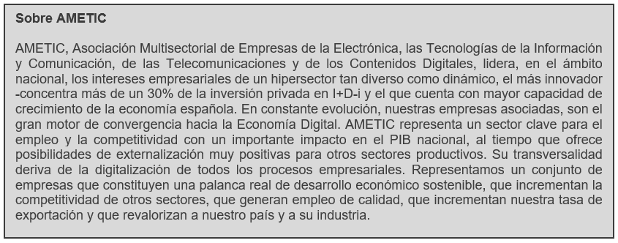

Más información: Roman. Tel. 91 591 55 00 / 606 752 149/ 619 369 586
Andrea Caballero: andrea.caballero@romanrm.com / Beatriz Dorado: b.dorado@romanrm.com

